**Особенности гониометрических измерений в жидких средах с использованием треугольных кювет**

*Клименко Р.П. 1,a Данилова В.И.2 Клименко В.П. 2*

*1 Аспирант*

*2 Студент*

*Санкт-Петербургский государственный университет телекоммуникаций им. проф. М.А. Бонч-Бруевича*

*Факультет инфокоммуникационных сетей и систем, Санкт-Петербург, Россия*

*E-mail: a*[*79213866205@yandex.ru*](mailto:79213866205@yandex.ru)

**Введение.**

Современные лабораторные исследования требуют универсальных методов измерения в реальном времени. Одним из перспективных методов для лабораторных условий являются гониометрическое измерение показателя преломления [1, 2]. Данный метод имеет большую универсальность. В ходе измерения можно использовать разные длины волн для более расширенного измерения показателя преломления. Использование треугольной кюветы позволяет исследовать различные жидкости, в том числе летучие и опасные, так как содержит в своем составе герметичную крышку. При необходимости её можно закрывать под давлением. Это позволяет проводить продолжительные исследования различных жидких сред.

**Конструкция и результаты исследований**

Нами была разработана специальная треугольная кювета с крышкой для предотвращения испарения и обеспечения долговременных измерений летучих и опасных жидкостей. Кювета, представленная на схематично на рис. 1, имеет угловую конструкцию, предотвращающую полное внутреннее отражение лазерного излучения. Методика измерения основывается на гониометрическом анализе угла преломления лазерного луча на границе сред. На основе данных о различных лабораторных экспериментальных гониометрических установках нами была разработана оптимальная конструкция для проведения измерений с помощью треугольной кюветы.

Используется перестраиваемый лазер, обеспечивающий исследование на различных длинах волн.

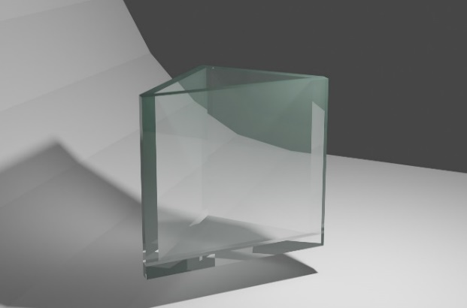

Рис 1 Пространственная модель кюветы

Для проверки достоверности метода были исследованы различные среды: водопроводная и фильтрованная вода, раствор сахара в воде, а также моторные масла различных марок. Были получены следующие результаты. Для различной воды показатель преломления составил 1.3315 - 1.3370 с погрешностью 0.0001. Было проведено 3 измерения и получено следующие значения: для водопроводной воды n =1,3315 ± 0,0001; для фильтрованной воды n =1,3320 ± 0,0001 и фильтрованной воды с сахаром n =1,3370 ± 0,0001.

Для моторных масел показатель преломления изменяется с температурой: при 283 К n = 1.4704, при 313 К n = 1.4589. Сравнение с промышленным рефрактометром Abbemat WR/MW подтвердило высокую точность метода.

Таблица 1 Исследование показателя преломления n моторного масла GENESIS ARM 5W-30 (COMPANY LUKOIL) от изменения температуры

|  |  |  |
| --- | --- | --- |
| Т, К | Лабораторная гониометрическая система с треугольной кюветой | Промышленный рефрактометр  Abbemat WR/MW |
| 283,2 ± 0,2 | 1.4704 ± 0,0001 | 1.47035 ± 0,00005 |
| 285,0 ± 0,2 | 1.4701 ± 0,0001 | 1.46996 ± 0,00005 |
| 287,1 ± 0,2 | 1.4695 ± 0,0001 | 1.46942 ± 0,00005 |
| 291,1 ± 0,2 | 1.4680 ± 0,0001 | 1.46797 ± 0,00005 |
| 295,0 ± 0,2 | 1.4663 ± 0,0001 | 1.46623 ± 0,00005 |
| 299,1 ± 0,2 | 1.4648 ± 0,0001 | 1.46471 ± 0,00005 |
| 303,0 ± 0,2 | 1.4634 ± 0,0001 | 1.46332 ± 0,00005 |
| 306,1 ± 0,2 | 1.4619 ± 0,0001 | 1.46179 ± 0,00005 |
| 310,2 ± 0,2 | 1.4604 ± 0,0001 | 1.46028 ± 0,00005 |
| 313,0 ± 0,2 | 1.4589 ± 0,0001 | 1.45879 ± 0,00005 |

Анализ полученных результатов показывает, что они совпадают в пределах погрешности измерения, что подтверждает адекватность использования предложенного гониометрического метода измерения с треугольной кюветой для различных лабораторных исследований.

**Заключение**

Учет установленных нами особенностей, как при проведении измерений показателей преломления жидкостей, так и при разработки методики размещения кюветы и определения углов измерения, на которые отклоняется лазерное излучение , позволяет обеспечить измерения показателей преломления различного класса жидких сред и их смесей с погрешностью измерения не хуже 0.0001. Это удовлетворяет минимальным требованиям по их контролю как для проведения дальнейших экспериментов с ними, так и для определения, например, состояния почек при исследовании мочи.

Литература

1. [Юрин А. И.](https://www.hse.ru/org/persons/47632842), Вишняков Г. Н., Минаев В. Л., [Красивская М. И.](https://www.hse.ru/org/persons/47632848" \t "_blank) [Измерение показателя преломления с помощью автоколлимационного гониометра](https://publications.hse.ru/view/865962405) // Научно-технический вестник информационных технологий, механики и оптики. 2023. Т. 23. № 5. С. 1073-1076.
2. [Юрин А. И.](https://www.hse.ru/org/persons/47632842), Вишняков Г., Минаев В. Л. [Измерение показателя преломления с помощью гониометрической системы](https://publications.hse.ru/view/803261201) // Оптика и спектроскопия. 2022. Т. 130. № 12. С. 1899-1903.